Консультация психолога
Почему заговорить бывает трудно
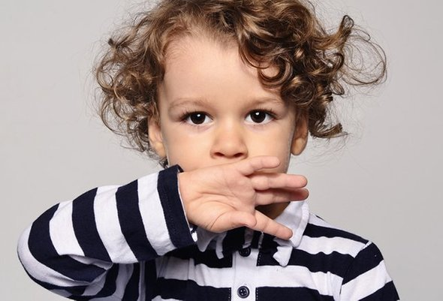

В последнее время явное недоразвитие или отсутствие речи у 3-4 летних детей становится всё более серьёзной проблемой для родителей и педагогов. Попытаемся рассмотреть основные, наиболее типичные причины таких проблем у детей 2-3-х лет и, соответственно, способы их преодоления.
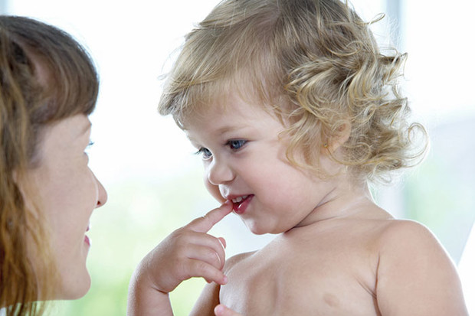
Первой и главной причиной отставаний в речевом развитии является недостаточное общение ребёнка со своими родителями. В последнее время многие родители в виду своей занятости и усталости не имеют времени и желания общаться со своими детьми. Главным источником впечатлений (в том числе и речевых) становится для детей телевизор. Молчаливое состояние семьи в повседневной жизни и перед экраном телевизора имеет драматические последствия для овладения речью маленьким ребенком. Уже давно бьют тревогу врачи, которые в силу своей профессии имеют дело с нарушением речи и слуха в детском возрасте. Уже в середине 90-х годов немецкий врач Манфред Хайнеманн, при помощи новых методов обследования наткнулся на неожиданно большое количество детей трех с половиной, четырех лет, нуждающихся в лечении. В среднем, у 25 % детей было обнаружено нарушение развития речи. Сегодня в среднем каждый четвёртый ребенок дошкольного возраста страдает замедленным развитием речи или его нарушением, независимо от уровня образования или от принадлежности родителей к определенным социальным слоям.
Специалисты подчеркивают, что увеличивающиеся нарушения развития речи в наше время объясняется не столько медицинскими факторами, сколько изменившимися социально-культурными условиями, в которых растут дети. У родителей сегодня меньше времени для своих детей. В среднем у матери остается около 12 минут в день, чтобы действительно поговорить со своим ребенком. От свободного времени работающих родителей едва ли может что-то остаться для ребенка. И как следствие – растущее число детей, «осчастливленных» собственной аппаратурой, и тогда время просмотра передач достигает 3-4-х часов в день. Особенно внушает опасение то, что уже маленькие дети 3-5 лет смотрят телевизор в среднем 1-2 часа в день (некоторые от 5 до 6 часов в день).
Но, казалось бы, сидя перед телевизором, малыш постоянно слышит речь, причём громкую, разнообразную и выразительную. Что ему мешает её усваивать? Дело в том, что речь, слышимая ребенком с экрана телевизора, не оказывает должного воздействия и не играет значимой роли в речевом развитии. Она не воспринимается детьми раннего возраста как адресованная им лично и не включена в их практическую активность, а потому не имеет никакого значения, а остаётся лишь фоном мелькающих на экране зрительных стимулов. Показано, что маленькие дети не выделяют отдельные слова, не понимают диалогов и не вслушиваются в экранную речь. Ничто и никто не может заменить общения родителей со своими детьми. Ребенку необходимо непосредственное воздействие взрослого, его участие в практической деятельности малыша.
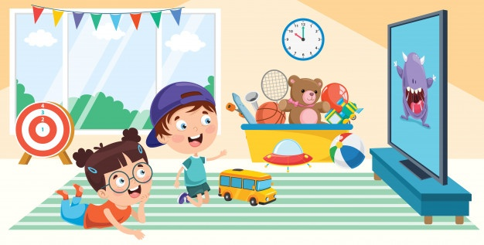

Следовательно, для преодоления подобных отставаний в развитии речи необходимы по крайней мере два условия:
включенность речи в активную деятельность ребенка;
индивидуальная адресованность речи, которая возможна только в живом непосредственном общении.
Для ребенка, которому предстоит освоиться с миром речи, ни в коей мере не безразлично кто и как произносит слова. Ведь только благодаря обращенному к нему слову он может стать человеком в истинном смысле слова. Причем, в первую очередь здесь подразумевается не передача информации, а нечто совсем иное, имеющее гораздо большее значение – взгляд в глаза, заинтересованное внимание, ответная улыбка, эмоциональная выразительность. Всё это может дать ребёнку только близкий взрослый.
Однако иногда отставания в речевом развитии связаны и с избыточным пониманием близких взрослых. Взрослые, хорошо понимая значения автономной речи ребёнка и угадывая его малейшие желания, не стимулируют у него обращения к нормальной человеческой речи и не ставят перед ним речевую задачу. Они хорошо понимают, что хочет сказать ребёнок, и удовлетворяются его «детскими словами» типа «бу-бу», «нюка», «люка» и пр. Сами родители также с удовольствием используют детские слова в разговоре с малышом, поскольку такой детский язык (его иногда называют языком мам и нянь) выражает особую нежность и умиление перед малышом. Но этот язык уместен только для младенцев, поскольку ребёнок ещё не вникает в значение слов. После года, когда начинается интенсивное усвоение речи, «детские слова» могут стать серьёзным препятствием для развития нормальной человеческой речи. Ребёнок может надолго «застрять» на этом этапе, довольствуясь несколькими детскими словами. Если малыш до 3-4 лет остаётся на стадии говорения исключительно «детских слов», то в последствии в его речи возможны различные нарушения, связанные с неполным овладением звуками родного языка, замена звуков, их смешение и пр. В начальной школе такое неправильное произношение может вызвать грубые ошибки в письме, поскольку «как слышится, так и пишется».
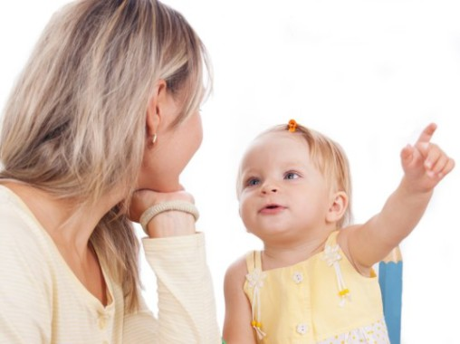
Итак, основных причин «застревания» на стадии автономной детской речи две. Во-первых, окружающие близкие взрослые охотно используют в своём общении с ребёнком тот самый детский язык, повторяя его звуки и предлагая свои, типа «бибика», «ням-ням», «пи-пи» и пр. Во-вторых, родители и бабушки хорошо понимают не только своеобразный язык ребёнка, но и все его желания, угадывая их буквально с полуслова и полувзгляда. В этих условиях никакой потребности в настоящих словах у ребёнка не возникает. Соответственно для преодоления подобных проблем необходимо неукоснительно соблюдать два правила.
Не заменять разговор с ребёнком языком «мам и нянь», т.е. не говорить с ребёнком с помощью различных «бу-бу» или «пи-пи». Ребёнку необходима правильная человеческая речь (естественно, понятная малышу). При этом, обращаясь к нему следует чётко и ясно произносить отдельные слова, привлекая его внимание к их артикуляции и добиваясь от него внятного произношения.
«Не понимать» автономных слов и невнятных вокализаций ребёнка, побуждать его к правильному произношению и называнию нужных ему вещей и таким образом создавать речевую задачу. Необходимость, а потом и потребность в человеческой речи возникает только в общении с близкими взрослыми.
В этой связи можно вспомнить известный анекдот про одного мальчика, который до пяти лет молчал и родители уже считали его глухонемым. Но вот однажды за завтраком он сказал, что каша недостаточно сладкая. Когда изумлённые родители спросили его, почему же он до сих пор молчал, мальчик ответил, что раньше всё было в порядке. Так вот до тех пор, пока тебя понимают без слов, никакой необходимости в них нет, и поэтому можно молчать или объясняться нечленораздельными звуками.
Серьёзным препятствием для развития речи может также стать повышенная импульсивность ребёнка и нечувствительность ко взрослому. Такие дети чрезвычайно активны, подвижны, они несутся «куда глаза глядят», и ни на чём не могут сосредоточиться. Они как бы не слышат обратившегося к ним взрослого и никак не реагируют на его слова. Даже свой протест они выражают как-то особенно – кричат, глядя в пустоту, но не обращаясь ко взрослому. Отсутствие необходимых связей со взрослым проявляется и в стремлении всё делать самому: взрослый как партнёр и как образец совершенно не нужен. Индивидуальные игры ребёнка с предметами, хотя и освобождают взрослых от назойливости детей, но никак не стимулируют речевого развития ребёнка. В таких условиях заглушается сама потребность ребёнка в общении со взрослым: он перестаёт обращаться к ним, погружается в стереотипные действия с предметами и в результате задерживается психическое развитие ребёнка вообще и речевое в частности.
В этих случаях прежде всего нужно вернуться к играм и занятиям, в основе которых лежит эмоциональный контакт с малышом. Это может быть ласковое поглаживание по головке, называние его по имени, простые младенческие игры типа «ку-ку» или «сорока-ворона». Важно установить контакт с ребёнком, поймать его взгляд и получить ответную реакцию. Большое значение имеет и то, как именно вводит взрослый в жизнь ребёнка различные предметы и игрушки. Всем предметным действиям следует по возможности придать «человеческий» характер – жалеть или укладывать спать куклу, в машинку посадить водителя и вести её в гараж, обезьянку лечить и т.д.
Многочисленные игрушки лучше сократить, оставив лишь немногие. Очень полезны игры, в которые нельзя играть одному, например, катать мячик. Если ребёнок не проявляет интереса к сотрудничеству, попробуйте организовать в его присутствии общую игру с другим партнёром. Например, папа и мама могут катать друг другу мячик, по-детски ликуя и радуясь. Скорее всего, малыш захочет занять место одного из них или присоединится к этому занятию. Полезны также игры с имитацией. Вы говорите в присутствии малыша за разных зверюшек, а ребёнок, заражаясь общей обстановкой, повторяет вслед за вами. Все эти занятия направлены на то, чтобы остановить бессмысленную беготню ребёнка и привлечь его к содержательному общению.
Ещё одной достаточно распространённой сегодня проблемой является стремительность речевого развития. Этот вариант нарушения нормального развития речи противоположен всем предыдущим. Он отличается тем, что первые слова детей не только не задерживаются, но наоборот, опережают все возрастные сроки речевого развития. Ребёнок в 1 год и 3 мес. вдруг начинает говорить почти развёрнутыми предложениями, с хорошей дикцией, используя совсем не детские слова. Сколько гордости вызывает у родителей их говорящее чудо! Как приятно продемонстрировать знакомым необыкновенные способности малыша! Вначале его возможности кажутся безграничными. С ним постоянно разговаривают, учат, ему рассказывают, ставят пластинки, читают книжки и т.д. И он всё понимает, всё с интересом слушает. Казалось бы, всё идёт прекрасно. Но вдруг такой ребёнок начинает заикаться, трудно засыпать, его мучают беспричинные страхи, он становится вялым и капризным.
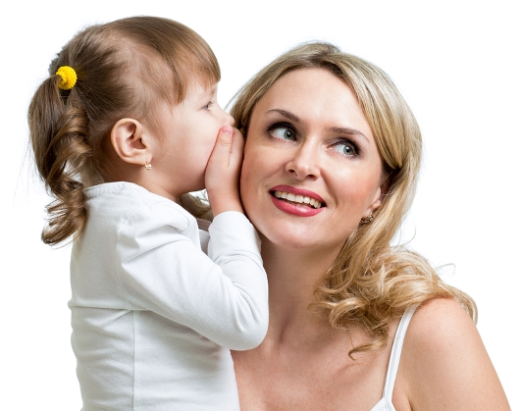
Это происходит потому, что слабая, неокрепшая нервная система малыша не справляется с потоком информации, который обрушивается на его голову. Ему трудно так быстро перестроиться и всего за несколько месяцев превратиться из младенца во взрослого человека. Повышенная возбудимость, ночные страхи, заикание, свидетельствуют о том, что нервная система ребёнка утомлена, что он не справляется с чрезмерной информативной нагрузкой. Значит ребёнку необходим отдых, свобода от лишних впечатлений (и прежде всего речевых). Для того чтобы предотвратить развитие неврозов, нужно больше гулять с ребёнком, играть в простые детские игры, приучать к обществу сверстников и ни в коем случае не перегружать новой информацией.
Случаи нарушения речевого развития весьма разнообразны. Но во всех случаях для нормального и своевременного развития речи необходимо достаточное и соответствующего возрасту общение ребёнка со взрослым. Однако бывает, что никакие старания родителей не приводят к нужному результату – ребёнок до 3-х лет продолжает молчать, или произносить какие-то нечленораздельные звуки, или избегать общения. В этих случаях, необходимо обратиться к специалистам – логопеду, детскому психологу или невропатологу. Не забывайте, что речь – это один из главных показателей психического развития, поскольку в ней отражаются все достижения и проблемы маленького ребёнка.

Педагог-психолог Круглова Ольга Анатольевна

